Henrique P

Projeto no github - > https://github.com/poledna0/rust-ssh-cert-auth
O projeto requer a linguagem Rust instalada. Para instalar, acesse o site oficial da linguagem:
https://rust-lang.org/learn/get-started/
Você também precisará de algumas dependências adicionais. Em sistemas baseados em Debian/APT, use o seguinte comando:
sudo apt install libsqlite3-dev libssl-dev pkg-config
Depois de clonar o repositório ou abrir a pasta, execute os três comandos a seguir em terminais diferentes:
cargo run --bin vault
cargo run --bin signer
cargo run --bin client
O Vault e o Signer não têm interação direta com o usuário (somente para ver logs, pois fazem prints sobre o que estão fazendo). O único componente necessário para interagir é o Client.
Abaixo, está um exemplo da tela de criação de conta de usuário.
Podemos ver que, depois de registrar as informações no banco de dados, o sistema mostra uma chave Base32 para o client adicionar no autenticador. Isso ocorre porque essa chave Base32 será utilizada para gerar o TOTP, que são os números de 6 dígitos baseados em tempo.
As linhas 28–32 do código do client contêm a implementação desse Base32 randômico, que é enviado junto com as informações de cadastro em uma requisição POST para o signer. As linhas 168–172 da struct contêm as informações que serão enviadas.

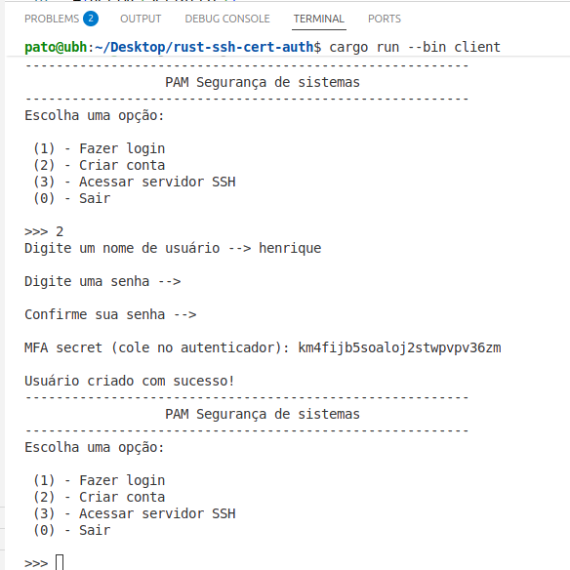

Resumindo tudo ate agora, cliente digita o nome e a senha. O código gera uma chave Base32 para ser configurada no autenticador, faz o hash da senha do cliente e envia todas essas informações para o signer. O signer, por sua vez, possui um banco de dados que armazena as seguintes informações: hash da senha, nome de usuário, ID e o Base32.

O processo de login solicita o usuário e a senha. Se as credenciais estiverem corretas, o sistema pedirá o código MFA.
Após o código MFA ser verificado, o sistema solicita que o usuário cole a chave pública dele. Se todas as verificações estiverem corretas, a chave é enviada primeiro para o signer e, em seguida, o signer a encaminha para o vault, e depois volta o certificado para o signer e dele para o cliente, e possui uma funçãoo para escrever em um arquivo o certificado_nomedousuario.pem
O código do vault é relativamente simples e utiliza o ssh-keygen para sua funcionalidade.

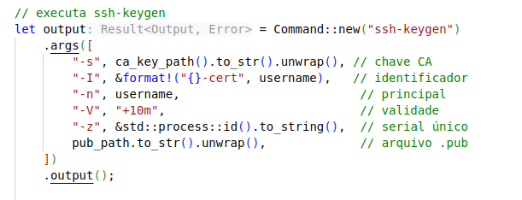
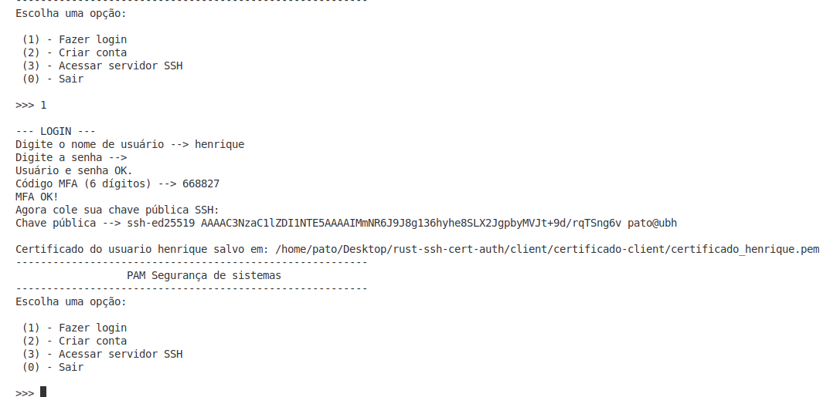

É necessário configurar o servidor que desejamos acessar para que ele confie na Autoridade Certificadora (CA) utilizada pelo sistema. Isso é feito adicionando a chave pública da CA ao repositório de certificados confiáveis do servidor. Este passo é crucial para permitir que o servidor valide as identidades dos clientes e do vault.

O comando para acessar o arquivo foi:
pato@ubh:~$ vim /etc/ssh/sshd_config

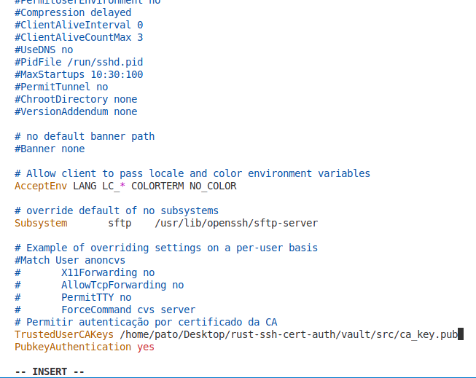

A funcionalidade de acesso ao servidor é implementada pela função fn chamar_ssh_com_inputs().
Essa função atua como um wrapper em Rust para o comando openssh do sistema operacional. Ela foi criada para ser mais alto nível e fácil de usar, simplificando o processo ao solicitar e coletar do usuário as quatro entradas necessárias para a conexão SSH, Usuário SSH , Host, Caminho da Chave Privada ,Caminho do Certificado
Após coletar os dados, a função invoca a conexão SSH usando um comando simples que passa a chave e o certificado, abstraindo o comando inteiro.

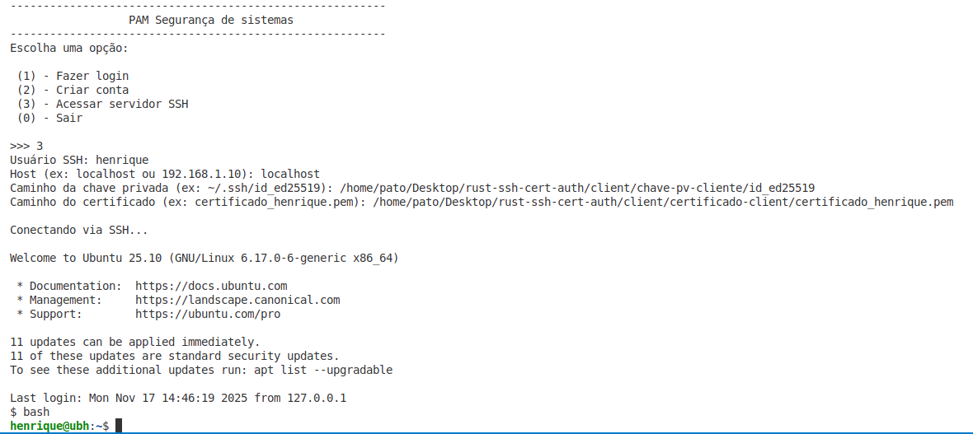

E por ultimo, a comprovação da duraçao do certificado, que é curta:
